3. การวิเคราะห์ศักยภาพสถานการณ์ด้านสิ่งแวดล้อม
3.1 การจัดการน้ำเสีย
ผลการตรวจวัดคุณภาพน้ำในจังหวัดชลบุรี บริเวณคลองตําหรุ มีจุดตรวจวัด 1 จุด บริเวณปากคลองตําหรุ ตำบลคลองตําหรุ อำเภอเมืองชลบุรี จังหวัดชลบุรี ความถี่ในการตรวจวัด 4 ครั้ง/ป คุณภาพน้ำโดยรวมตลอดป อยูในเกณฑเสื่อมโทรม คุณภาพน้ำที่เปนปญหาสําคัญ ไดแก
- ปริมาณออกซิเจนที่ละลายอยู่ในน้ำ (DO) โดยมาตรฐานแหลงน้ำผิวดินประเภทที่ 3 กําหนด DO ไมนอยกวา 4.0 mg/l จากการตรวจวัดพบวามีคานอยกวา 4.0 ในบางชวงเวลา (รอยละ 25) แตไมพบจุดที่มีปญหารุนแรง
- ความสกปรกในรูปสารอินทรีย (BOD) โดยมาตรฐานแหลงน้ำผิวดินประเภทที่ 3 กําหนด BOD ไมเกิน 2.0 mg/l จากการตรวจวัดพบวามีคาเกินกวา 2.0 ในเกือบทุกชวงเวลา (รอยละ 75) แตไมพบจุดที่มีปญหารุนแรง
- การปนเปอนของแบคทีเรียกลุมฟคอลโคลิฟอรม (FCB) โดยมาตรฐานแหลงน้ำผิวดินประเภท
ที่ 3 กําหนด FCB ไมเกิน 4,000 MPN/100ml จากการตรวจวัดพบวามีคาสูงกวา 4,000 ในชวงเดือนพฤษภาคม 2562
- ปริมาณแอมโมเนีย (NH3) โดยมาตรฐานแหลงน้ำผิวดินประเภทที่ 3 กําหนด NH3-N ไมเกิน 0.5 mg/l จากการ ตรวจวัดพบวามีคาสูงกวา 0.5 ในทุกชวงเวลา (รอยละ 100)

ตารางที่ 57 แสดงค่า WQI บริเวณคลองตำหรุ
แหล่งน้ำ | ปี พ.ศ. ๒๕๖๐ | ปี พ.ศ. ๒๕๖๑ | ปี พ.ศ. ๒๕๖๒
คลองตำหรุ | 63.76 | 53.42 | 56.92

หมายเหตุ การประเมินคุณภาพน้ำจากค่า WOI
91–100 คุณภาพน้ำอยู่ในเกณฑ์ดีมาก
71-90 คุณภาพน้ำอยู่ในเกณฑ์ดี
61-70 คุณภาพนํ้าอยู่ในเกณฑ์พอใช้
31-60 คุณภาพน้ำอยู่ในเกณฑ์เสื่อมโทรม
0-30 คุณภาพน้ำอยู่ในเกณฑ์เสื่อมโทรมมาก
ที่มา : สำนักงานสิ่งแวดล้อมภาคที่ 13 (ชลบุรี), 2563 สำนักงานทรัพยากรธรรมชาติและสิ่งแวดล้อมจังหวัดชลบุรี แผนปฏิบัติการเพื่อการจัดการคุณภาพสิ่งแวดล้อมในระดับจังหวัดชลบุรี

คุณภาพน้ำทะเลชายฝั่งจากการตรวจวัดของสำนักงานสิ่งแวดล้อมภาคที่ ๑๓ (ชลบุรี) จำนวน ๒๗ จุดพบว่าอยู่ในเกณฑ์เสื่อมโทรมถึงดีรายละเอียดตามตารางด้านล่างนี้
ตารางที่ 58 แสดงผลประเมินคุณภาพน้ำทะเลชายฝั่ง พื้นที่ภาคตะวันออก ปี 2562
รวม 2๗ จุด รายครั้ง
ลำดับ | จังหวัด | จุดเก็บ | รหัส | ระยะห่าง  จากฝั่ง  (ม.) | ประเภท | ครั้งที่ 1 |  |  | ครั้งที่ 2 |  |  |  |  | ผลประเมินทั้งปี
 |  |  |  |  |  | ค่า  MWQI | ประเมิน |  | ค่า  MWQI |  |  | ประเมิน |  | ค่า  MWQI | ประเมิน
1. | ชลบุรี | อ่าวชลบุรี | Cbcb1 | 100 | 3 | 30.73 | เสื่อมโทรม |  | 32.60 |  |  | เสื่อมโทรม |  | 33.81 | เสื่อมโทรม
2. | ชลบุรี | อ่างศิลา(ท่าเรือ) | Cbas1 | 100 | 3 | 78.04 | พอใช้ |  | 41.81 |  |  | เสื่อมโทรม |  | 58.15 | พอใช้
3. | ชลบุรี | อ่างศิลา  (ฟาร์มหอยนางรม) | Cbas5.1 | 500 | 3 | 86.40 | ดี |  | 57.36 |  |  | พอใช้ |  | 76.19 | พอใช้
4. | ชลบุรี | บางแสน  (โรงแรมเดอะไทด์) | Cbbs0 | 10 | 4 | 73.30 |  | พอใช้ |  | 79.86 | พอใช้ |  | 77.50 |  | พอใช้
5. | ชลบุรี | อ่างศิลา(ท่าเรือ) | Cbas1 | 100 | 3 | 78.04 |  | พอใช้ |  | 41.81 | เสื่อมโทรม |  | 58.15 |  | พอใช้
6. | ชลบุรี | อ่างศิลา  (ฟาร์มหอยนางรม) | Cbas5.1 | 500 | 3 | 86.40 |  | ดี |  | 57.36 | พอใช้ |  | 76.19 |  | พอใช้
7. | ชลบุรี | บางแสน  (โรงแรมเดอะไทด์) | Cbbs0 | 10 | 4 | 73.30 |  | พอใช้ |  | 79.86 | พอใช้ |  | 77.50 |  | พอใช้
8. | ชลบุรี | บางแสน  (โรงแรมเดอะไทด์) | Cbbs1 | 100 | 4 | 91.66 |  | ดีมาก |  | 83.46 | ดี |  | 89.51 |  | ดี
9. | ชลบุรี | บางพระ | Cbbp1 | 100 | 6 | 65.11 |  | พอใช้ |  | 55.28 | พอใช้ |  | 61.19 |  | พอใช้
10. | ชลบุรี | เกาะสีชัง (ท่าเทววงษ์) | Cbtl1 | 100 | 5 | 89.66 |  | ดี |  | 70.04 | พอใช้ |  | 82.90 |  | ดี
11. | ชลบุรี | เกาะสีชัง  (ศาลาอัษฎางค์) | Cbad1 | 100 | 5 | 89.95 |  | ดี |  | 78.09 | พอใช้ |  | 85.91 |  | ดี
12. | ชลบุรี | เกาะสีชัง (หาดถ้ำพัง) | Cbtp0 | 10 | 5 | 88.41 |  | ดี |  | 82.42 | ดี |  | 88.96 |  | ดี
13. | ชลบุรี | ศรีราชา (เกาะลอย) | Cbsr1 | 100 | 5 | 66.81 |  | พอใช้ |  | 49.36 | เสื่อมโทรม |  | 59.80 |  | พอใช้
14. | ชลบุรี | อ่าวอุดม (สะพานปลา) | Cbau1 | 100 | 5 | 42.03 |  | เสื่อมโทรม |  | 53.23 | พอใช้ |  | 50.27 |  | พอใช้
15. | ชลบุรี | หัวแหลมฉบัง | Cblb1.1 | 100 | 5 | 90.19 |  | ดีมาก |  | 85.66 | ดี |  | 89.97 |  | ดี
16. | ชลบุรี | ท่าเรือแหลมฉบัง (ตอนกลาง) | Cblb1.2 | 100 | 5 | 83.61 |  | ดี |  | 80.54 | ดี |  | 83.98 |  | ดี
17. | ชลบุรี | ท่าเรือแหลมฉบัง (ตอนท้าย) | Cblb1.3 | 100 | 5 | 74.92 |  | พอใช้ |  | 37.50 | เสื่อมโทรม |  | 47.03 |  | เสื่อมโทรม
18. | ชลบุรี | ท่าเรือแหลมฉบัง | Cblb5 | 500 | 5 | 92.62 |  | ดีมาก |  | 82.81 | ดี |  | 89.19 |  | ดี
19. | ชลบุรี | ตลาดนาเกลือ | Cbnm1 | 100 | 1 | 63.52 |  | พอใช้ |  | 59.23 | พอใช้ |  | 63.36 |  | พอใช้
20. | ชลบุรี | พัทยากลาง (Central) | Cbpc0 | 10 | 4 | 73.23 |  | พอใช้ |  | 82.09 | ดี |  | 70.35 |  | พอใช้
21. | ชลบุรี | พัทยาเหนือ (ซ.5) | Cbpn0 | 10 | 4 | 71.69 |  | พอใช้ |  | 72.65 | พอใช้ |  | 66.34 |  | พอใช้
22. | ชลบุรี | พัทยาใต้  (แหลมบาลีฮาย) | Cbps0 | 10 | 5 | 69.76 |  | พอใช้ |  | 76.43 | พอใช้ |  | 72.24 |  | พอใช้
23. | ชลบุรี | เกาะล้าน  (หาดตาแหวน) | Cbtw0 | 10 | 2 | 91.55 |  | ดีมาก |  | 86.66 | ดี |  | 89.97 |  | ดี
24. | ชลบุรี | เกาะล้าน (ท่าเรือ) | Cbpk1 | 100 | 6 | 90.81 |  | ดีมาก |  | 88.67 | ดี |  | 91.00 |  | ดีมาก
25. | ชลบุรี | ท่าเรือสัตหีบ | Cbsh1 | 100 | 6 | 48.69 |  | เสื่อมโทรม |  | 55.31 | พอใช้ |  | 53.01 |  | พอใช้
26. | ชลบุรี | ช่องแสมสาร | Cbss1 | 100 | 2 | 84.64 |  | ดี |  | 88.79 | ดี |  | 87.51 |  | ดี
27. | ชลบุรี | หาดจอมเทียน(กลาง) | Cbjt0 | 10 | 4 | 47.74 |  | เสื่อมโทรม |  | 49.40 | เสื่อมโทรม |  | 54.54 |  | พอใช้

ระบบบำบัดน้ำเสีย
ปัจจุบันจังหวัดชลบุรีมีองค์กรปกครองส่วนท้องถิ่นจำนวน 8 แห่ง ที่มีระบบบำบัดน้ำเสีย โดยมีปริมาณน้ำเสียที่เข้าระบบเกินกว่าขีดความสามารถรับน้ำเสีย ๑ แห่ง ส่วนองค์กรปกครองส่วนท้องถิ่นที่เหลือยังไม่มีระบบบำบัดน้ำเสียแต่อย่างใด ดังนั้นสถานการณ์น้ำเสียที่จะเกิดขึ้นในอนาคตคาดว่าจะส่งผลกระทบอย่างรุนแรงต่อแหล่งน้ำ และคุณภาพชีวิตของประชาชนในจังหวัด จึงเป็นเรื่องที่หน่วยงานที่มีหน้าที่ดูแลรับผิดชอบต้องให้ความสำคัญ และตระหนักถึงความจำเป็นอย่างเร่งด่วนต่อไป

ตารางที่ 59 แสดงรายละเอียดของระบบบำบัดน้ำเสีย ปี พ.ศ. 25๖๒
สถานที่บำบัดน้ำเสีย | จำนวนพื้นที่  ให้บริการ (ตร.กม.) | ระบบบำบัดน้ำเสีย | ความสามารถรับน้ำเสีย (ลบ.ม./วัน) | ปริมาณน้ำเสียที่เข้าระบบ (ลบ.ม./วัน.)
1. องค์การบริหารส่วนจังหวัดชลบุรี | 36 | ตะกอนเร่ง (Activated Sludge) | ๒๒,๕๐๐ | ๘,๐๐๐ – ๑๐,๐๐๐
2. เทศบาลเมืองแสนสุข 2 แห่ง | 20.268
- เทศบาลเมืองแสนสุข (เหนือ) |  | เลี้ยงตะกอน (Activated Sludge) ที่มีการทำงานแบบคลองวนเวียน (Oxidation ditch) | 14,000 | ๙,๐๕๑.๕๕
- เทศบาลเมืองแสนสุข (ใต้) |  | เลี้ยงตะกอน (Activated Sludge) ที่มีการทำงานแบบคลองวนเวียน (Oxidation ditch) | 9,000 | ๕,๒๗๙.๙๔
3. เทศบาลเมืองศรีราชา | 1.5 | คลองวนเวียน (Oxidation ditch) | 18,000 | ๑๐,๓๙๙
4. เทศบาลนครแหลมฉบัง | - | สระเติมอากาศ (Areated Lagoon) | 7,500 | ๗๙๐
5. เมืองพัทยา ๔ แห่ง
- พื้นที่พัทยานาเกลือ | ๓๖ | ตะกอนเร่ง (Activated Sludge)  ตะกอนเร่ง (Activated Sludge) | 65,000 | ๗๘,๘๖๓
- พื้นที่จอมเทียน | ๑๘.๖๗ |  | ๔๓,๐๐๐ | ๑๘,๐๐๐
- พื้นที่หาดตาแหวน (เกาะล้าน)  - พื้นที่หาดแสม (เกาะล้าน) | ๘.๗  - | ระบบแบบเติมสาร และ RO  ระบบถังกรอง | ๓๐๐  ๘๐ | ๑๕๐ – ๑๘๐  ๕๐
6. เทศบาลเมืองพนัสนิคม | 2.76 | บ่อผึ่ง (Stabilization Pond) | ๕,๐๐๐ | อยู่ระหว่างปรับปรุง
7. เทศบาลตำบลบ่อทอง | 80 หลังคาเรือน | บ่อผึ่งและบึงประดิษฐ์ | 50 | ไม่เดินระบบ
8. เทศบาลตำบลบางเสร่ | 3.3 | บ่อเติมอากาศ (Areated Lagoon) | ๕,๔๐๐ | ๒,๐๐๐ – ๓,๐๐๐
ที่มา : สำนักงานทรัพยากรธรรมชาติและสิ่งแวดล้อมจังหวัดชลบุรี, 25๖3
หมายเหตุ ๑. พื้นที่เป้าหมายเพื่อก่อสร้างระบบบำบัดน้ำเสียรวมชุมชน ระยะเร่งด่วน (พ.ศ. ๒๕๖๐ – ๒๕๖๔)
(๑) เทศบาลตำบลนาจอมเทียน
(๒) เทศบาลเมืองหนองปรือ
(๓) เทศบาลนครเจ้าพระยาสุรศักดิ์
(๔) เทศบาลตำบลห้วยใหญ่
(๕) เทศบาลตำบลหนองตำลึง
(๖) เทศบาลตำบลพานทอง
(๗) องค์การบริหารส่วนตำบลพานทองหนองกะขะ
(๘) องค์การบริหารส่วนตำบลบ้านเก่า
* ลำดับที่ ๑ – ๔ กำหนดโดยกรมควบคุมมลพิษ ลำดับที่ ๕ – ๘ มีพื้นที่ติดคลองพานทอง
๒. พื้นที่เป้าหมายเพื่อเพิ่มประสิทธิภาพระบบบำบัดน้ำเสียรวมชุมชน ระยะเร่งด่วน
(๑) เมืองพัทยา (รวมเกาะล้าน)
(๒) เทศบาลตำบลบางเสร่
(๓) เทศบาลนครแหลมฉบัง
(๔) องค์การบริหารส่วนจังหวัดชลบุรี (ครอบคลุมพื้นที่เทศบาลเมืองชลบุรี, เทศบาลตำบลเสม็ด, เทศบาลตำบลบางทราย, เทศบาลเมืองบ้านสวน)
หมายเหตุ * ลำดับที่ ๑- ๓ กำหนดโดยกรมควบคุมมลพิษ
* ลำดับที่ ๔ แนวท่อรวบรวมเดิมครอบคลุมพื้นที่ประมาณ ๑๐%
* ลำดับที่ ๕ มีความจำเป็นต้องขยายแนวท่อให้ครอบคลุมพื้นที่ตามการเจริญเติบโตของเมือง
ที่มา : แผนแม่บทการบริหารจัดการน้ำเสียชุมชนจังหวัดชลบุรี พ.ศ. ๒๕๖๐ – ๒๕๖๔

3.2 การจัดการขยะมูลฝอย
จากการสำรวจพบว่า ปี ๒๕๖2 จังหวัดชลบุรี มีปริมาณขยะมูลฝอยชุมชนเกิดขึ้นรวม 2,908.86 ตัน/วัน นำกลับมาใช้ประโยชน์ 615.57 ตัน/วัน โดยมีองค์กรปกครองส่วนท้องถิ่นเพียง 6 แห่งจาก ๙๙ แห่ง ที่มีความสามารถและมีระบบกำจัดขยะมูลฝอยชุมขนอย่างถูกต้องตามหลักวิชาการ ได้แก่ องค์การบริหารส่วนจังหวัดชลบุรี เทศบาลนครแหลมฉบัง เทศบาลเมืองศรีราชา เทศบาลเมืองแสนสุข เทศบาลเมืองบ้านบึง เทศบาลตำบลเขตรอุดมศักดิ์ ซึ่งหลายแห่งมีปัญหาระบบเต็มประสิทธิภาพ มีองค์กรปกครองส่วนท้องถิ่นจำนวน ๑๔ แห่ง ที่มีสถานที่กำจัดขยะมูลฝอยชุมชนแบบเทกอง และเตาเผาขยะขนาดเล็ก มีบริษัทเอกชนที่รับกำจัดขยะมูลฝอยชุมชน จำนวน ๔ แห่ง ปัญหาด้านการจัดการขยะมูลฝอยชุมชนกำลังทวีความรุนแรงมากขึ้นอันสืบเนื่องมาจากระบบกำจัดขยะที่มีอยู่ในพื้นที่จังหวัดชลบุรีเป็นระบบแบบฝังกลบ จึงมีข้อจำกัดของพื้นที่ในการก่อสร้างระบบกำจัดขยะมูลฝอยและปริมาณขยะมูลฝอยที่เพิ่มมากขึ้นตามการขยายตัวของชุมชนนอกจากนี้ระบบกำจัดขยะมูลฝอยหลายแห่งก็ไม่สามารถรองรับปริมาณขยะได้อีกเนื่องจากระบบได้ใช้งานเต็มประสิทธิภาพ และมีปัญหาการลักลอบทิ้งขยะและกากอุตสาหกรรมในพื้นที่จังหวัด ซึ่งในอนาคตคาดว่าจะส่งผลกระทบต่อคุณภาพชีวิตของประชาชนอย่างรุนแรง
ตารางที่ 60 แสดงระบบกำจัดขยะมูลฝอยชุมชนขององค์กรปกครองส่วนท้องถิ่น ปี พ.ศ. 25๖๒
สถานที่กำจัดขยะมูลฝอย | จำนวนพื้นที่ (ไร่) | ระบบกำจัดขยะมูลฝอย | สถานภาพ
1. เทศบาลเมืองศรีราชา | 116 | Sanitary Landfill | เหลือระยะเวลาใช้งาน ประมาณ ๓ ปี
2. เทศบาลเมืองแสนสุข | 172 | Sanitary Landfill /หมักทำปุ๋ย/หมักผลิตแก๊ส/RDF | เหลือระยะเวลาใช้งาน ประมาณ ๒ ปี
3. เทศบาลนครแหลมฉบัง | 238 | Sanitary Landfill/RDF | เต็มประสิทธิภาพ
4. เทศบาลเมืองบ้านบึง | 100 | ฝังกลบอย่างถูกสุขาภิบาล | ปิดดำเนินการ
5. ศูนย์กำจัดขยะมูลฝอยรวมชลบุรี | 510 | ระบบคัดแยกและฝังกลบ | ปิดดำเนินการ
6. เทศบาลตำบลเขตรอุดมศักดิ์ | ๒๐ | ฝังกลบ | เหลือระยะเวลาใช้งาน ประมาณ 2 ปี
ที่มา : สำนักงานทรัพยากรธรรมชาติและสิ่งแวดล้อมจังหวัดชลบุรี ,๒๕๖3
3.3 คุณภาพอากาศ

จากข้อมูลของกรมควบคุมมลพิษที่ได้ทำการตรวจวัดคุณภาพอากาศในจังหวัดชลบุรีในปี ๒๕๖2 จำนวน ๓ จุด มีค่าดังนี้ จุดที่ 1 สำนักงานสิ่งแวดล้อมภาคที่ ๑๓ (ชลบุรี) อำเภอเมืองชลบุรี จังหวัดชลบุรี ฝุ่นขนาดไม่เกิน 10 ไมครอน (PM₁₀) มีค่าเฉลี่ย 24 ชั่วโมงรายเดือน อยู่ในช่วง 25.๐ – 59.๐ ไมโครกรัมต่อลูกบาศก์เมตร ฝุ่นขนาดไม่เกิน 2.5 ไมครอน (PM_{2.5}) มีค่าเฉลี่ย ๒๔ ชั่วโมง รายเดือน 7 – 42 ไมโครกรัมต่อลูกบาศก์เมตร จุดที่ 2 สนามกีฬาเทศบาลนครแหลมฉบัง อำเภอศรีราชา จังหวัดชลบุรี ฝุ่นขนาดไม่เกิน 10 ไมครอน (PM₁₀) มีค่าเฉลี่ย 24 ชั่วโมงรายเดือน อยู่ในช่วง 20.0 – 70.0 ไมโครกรัมต่อลูกบาศก์เมตร
ฝุ่นขนาดไม่เกิน 2.5 ไมครอน (PM_{2.5}) มีค่าเฉลี่ย ๒๔ ชั่วโมงรายเดือน 9 – 46 ไมโครกรัมต่อลูกบาศก์เมตร จุดที่ ๓ โรงพยาบาลส่งเสริมสุขภาพตำบลบ้านเขาหิน ฝุ่นขนาดไม่เกิน 10 ไมครอน (PM₁₀) มีค่าเฉลี่ย 24 ชั่วโมงรายเดือน อยู่ในช่วง 36.๐ – 94.๐ ไมโครกรัมต่อลูกบาศก์เมตร ฝุ่นขนาดไม่เกิน 2.5 ไมครอน (PM_{2.5})
มีค่าเฉลี่ย ๒๔ ชั่วโมง รายเดือน 10.0 - 40.๐ ไมโครกรัมต่อลูกบาศก์เมตร
ที่มา : กรมควบคุมมลพิษ, ๒๕๖3

ตารางที่ 61 ข้อมูลร้อยละจำนวนวันที่ค่าดัชนีคุณภาพอากาศอยู่ในระดับเริ่มมีผลกระทบต่อสุขภาพ
(เกินเกณฑ์มาตรฐาน) ในพื้นที่จังหวัดชลบุรี
ปี | พื้นที่
 | ต. ทุ่งสุขลา อ. ศรีราชา  (ร้อยละ) | ต. บ่อวิน อ.เมือง  (ร้อยละ) | ต.บ้านสวน อ.เมือง  (ร้อยละ)
2560 | 1.14 | 3.29 | 5.21
2561 | 5.48 | 4.11 | 8.22
2562 | 4.41 | 5.51 | 5.75

ที่มา : กรมควบคุมมลพิษ, 2563 สำนักงานทรัพยากรธรรมชาติและสิ่งแวดล้อมจังหวัดชลบุรี แผนปฏิบัติการเพื่อการจัดการคุณภาพสิ่งแวดล้อมในระดับจังหวัดชลบุรี

3.4 คุณภาพเสียง
การตรวจวัดระดับเสียงในพื้นที่ส่วนภูมิภาค จังหวัดชลบุรีทำการตรวจวัดจำนวน ๓ สถานี โดยบริเวณพื้นที่ทั่วไป และบริเวณพื้นที่ริมหรือใกล้ถนน สำนักงานสิ่งแวดล้อมภาคที่ 13 (ชลบุรี) อำเภอเมืองชลบุรี จังหวัดชลบุรี มีระดับเสียงเฉลี่ยสูงสุด 55.1 เดซิเบลเอ โรงพยาบาลส่งเสริมสุขภาพบ้านเขาหิน ตำบลบ่อวิน อำเภอศรีราชา มีระดับเสียงเฉลี่ยสูงสุด 61.2 เดซิเบลเอ และมหาวิทยาลัยเกษตรศาสตร์ วิทยาเขตศรีราชา มีระดับเสียงเฉลี่ยสูงสุด 62.5 เดซิเบลเอ เมื่อนำผลการตรวจวัดเปรียบเทียบกับ
ค่ามาตรฐานระดับเสียงในชุมชน ตามประกาศคณะกรรมการสิ่งแวดล้อมแห่งชาติ ฉบับที่ 15 (พ.ศ. 2540) กำหนดให้ค่าระดับเสียงเฉลี่ย 24 ชั่วโมง ไม่เกิน 70 เดซิเบลเอ และค่าระดับเสียงสูงสุดไม่เกิน 115 เดซิเบลเอ พบว่า มีค่าอยู่ในเกณฑ์มาตรฐาน ทั้ง ๓ สถานีที่ทำการตรวจวัด

ตารางที่ 62 แสดงระดับเสียงในพื้นที่ส่วนภูมิภาค ปี 2563
บริเวณพื้นที่ทั่วไป
จังหวัด | สถานี | ระดับเสียงเฉลี่ย (dBA) 24 ชั่วโมง |  | %>70 | จำนวนวัน
 |  | ต่ำสุด | สูงสุด |  | วันตรวจ | วัน>70
ชลบุรี | สำนักงานสิ่งแวดล้อมภาคที่ ๑๓ (ชลบุรี) | 51.8 | 55.1 | 0 | 7 | 0
ชลบุรี | รพ.ส่งเสริมสุขภาพบ้านเขาหิน ต.บ่อวิน  อ.ศรีราชา | 54.3 | 61.2 | 0 | 7 | 0
ชลบุรี | มหาวิทยาลัยเกษตรศาสตร์ วิทยาเขต  ศรีราชา | 60.8 | 62.5 | 0 | 7 | 0
หมายเหตุ ๑. มาตรฐานระดับเสียงโดยทั่วไปกำหนดค่าระดับเสียงเฉลี่ย (Leq) 24 ชั่วโมงจะต้องไม่เกิน 70
เดซิเบลเอ
2. สถานีบริเวณสำนักงานสิ่งแวดล้อมภาคที่ 13 ชลบุรี ตรวจวัดระหว่างวันที่ 4 – 10 มีนาคม 2563,สถานีบริเวณโรงพยาบาลส่งเสริมสุขภาพบ้านเขาหิน ตรวจวัดระหว่างวันที่ 1 – 7 มีนาคม ๒๕๖๓ สถานีบริเวณมหาวิทยาลัยเกษตรศาสตร์ วิทยาเขตศรีราชา ตรวจวัดระหว่างวันที่ 4 – 10 มีนาคม ๒๕๖๓
ที่มา : กรมควบคุมมลพิษ, 2563 สำนักงานทรัพยากรธรรมชาติและสิ่งแวดล้อมจังหวัดชลบุรี แผนปฏิบัติการเพื่อการจัดการคุณภาพสิ่งแวดล้อมในระดับจังหวัดชลบุรี

3.5 กากสารพิษและสารอันตราย
- ของเสียอันตรายจากโรงงานอุตสาหกรรม
จากการรวบรวมข้อมูลปริมาณกากของเสียจากโรงงานอุตสาหกรรมของจังหวัดชลบุรี
ปี พ.ศ. ๒๕๖๒ พบว่ากากสารพิษและสารอันตรายที่เป็นอันตราย จำนวน ๕๑๙,๑๕๔.๗๐ ตัน กากสารพิษและสารอันตรายที่ไม่เป็นอันตราย จำนวน ๒,๑๔๕,๔๖๓.๖๐ ตัน รวมทั้งหมด จำนวน ๒,๖๖๔,๖๑๘.๓๐ ตัน
ที่มา : สำนักงานอุตสาหกรรมจังหวัดชลบุรี, ๒๕๖๓ สำนักงานทรัพยากรธรรมชาติและสิ่งแวดล้อมจังหวัดชลบุรี แผนปฏิบัติการเพื่อการจัดการคุณภาพสิ่งแวดล้อมในระดับจังหวัดชลบุรี
(๒) ของเสียอันตรายจากชุมชน
ในปี 2562 มีปริมาณขยะอันตรายเกิดขึ้น 860.40 ตัน ผู้ที่ก่อให้เกิดของเสียอันตรายจากชุมชนได้แก่ประชาชนหรือสถานประกอบการในชุมชนที่ก่อให้เกิดหรือมีของเสียอันตรายไว้ในครอบครองที่ไม่เข้าข่ายเป็นโรงงานตามพระราชบัญญัติโรงงาน พ.ศ. ๒๕๓๕ ปริมาณของเสียอันตรายที่เกิดขึ้นจึงมีความสัมพันธ์โดยตรงกับจำนวนประชากรที่อาศัยอยู่ตามสถานที่ต่าง ๆ ตามลักษณะการใช้ประโยชน์ของพื้นที่และเป็นตัวกำหนดขนาดของแหล่งกำเนิดของเสียอันตรายต่าง ๆ ที่ประกอบกันขึ้นเป็นชุมชนได้แก่บ้านพักอาศัย ธุรกิจร้านค้าสถานประกอบการ ตลาดสด เป็นต้น ส่วนใหญ่ยังไม่มีการคัดแยกหรือเก็บรวบรวมแยกจากขยะมูลฝอยทั่วไปเพื่อนำไปกำจัดอย่างถูกหลักสุขาภิบาล ในลักษณะเดียวกันกับโรงงานในภาคอุตสาหกรรมซึ่งมีประเภทของเสียอันตรายเกิดขึ้นรวมกันมากกว่า ๒๓ ประเภท แต่ที่พบเห็นส่วนใหญ่และมีสัดส่วนการเกิดรวมกันสูงกว่าร้อยละ ๙๐ ของที่สำรวจพบทั้งหมดมีจำนวน ๘ ประเภท ได้แก่
๑. สารเคมีเป็นพิษต่าง ๆ เช่นภาชนะบรรจุสารเคมี
๒. น้ำมันหล่อลื่นใช้แล้วที่สามารถรีไซเคิลได้
๓. แบตเตอรี่รถยนต์
๔. มูลฝอยติดเชื้อจากสถานพยาบาล
๕. น้ำมันหล่อลื่นใช้แล้วที่รีไซเคิลไม่ได้
๖. ถ่านไฟฉาย
๗. ของเสียประเภทอินทรีย์สารที่ติดไฟได้ เช่น กระป๋องสเปร์ย
๘. หลอดฟลูออเรสเซนต์
ของเสียอันตรายบางประเภทที่มีการคัดแยกและจัดการโดยเฉพาะอยู่แล้ว ได้แก่ น้ำมันหล่อลื่นใช้แล้ว แบตเตอรี่รถยนต์ และมูลฝอยติดเชื้อ ที่เหลือส่วนใหญ่ถูกทิ้งลงถังขยะมูลฝอยทั่วไปและยังมีสภาพภายนอกเหมือนของใหม่สามารถป้องกันการรั่วไหลหรือการแพร่กระจายของสารพิษที่เป็นส่วนประกอบของผลิตภัณฑ์ที่เหลือตกค้างในภาชนะบรรจุ การจัดการของเสียอันตรายจากชุมชนที่สามารถป้องกันผลกระทบดังกล่าวได้ดีและไม่สิ้นเปลืองค่าใช้จ่ายควรเริ่มจากการให้ประชาชนคัดแยกของเสียอันตรายจากบ้านเรือนและองค์กรปกครองส่วนท้องถิ่นเก็บรวบรวมไปกำจัดในสถานที่ที่ได้รับอนุญาตตามวิธีการที่กำหนดโดยเฉพาะซึ่งต้องมีการกำหนดรูปแบบ วิธีการจัดการการเตรียมความพร้อมและการวางแผนดำเนินงานที่ถูกต้องและมีประสิทธิภาพ ดังนั้นสิ่งที่สำคัญในการเริ่มจัดการของเสียอันตรายจากชุมชน องค์กรปกครองส่วนท้องถิ่นจะต้องมีการรวบรวมและทำความเข้าใจข้อมูลหลาย ๆ ด้านโดยเฉพาะอย่างยิ่งปริมาณและลักษณะของของเสียอันตรายที่เกิดขึ้นในปัจจุบันในพื้นที่จริงเพื่อที่องค์กรปกครองส่วนท้องถิ่นจะสามารถจัดตั้งงบประมาณที่จำเป็นได้ถูกต้องและเตรียมสิ่งอำนวยความสะดวกที่เหมาะสมเพื่อให้การคัดแยกและการจัดการของเสียอันตรายจากชุมชนประสบความสำเร็จ โดยปัจจุบันจังหวัดชลบุรีมีนโยบายให้องค์การบริหารส่วนจังหวัดชลบุรีเป็นหน่วยรวบรวมไปกำจัด
ที่มา : สำนักงานทรัพยากรธรรมชาติและสิ่งแวดล้อมจังหวัดชลบุรี แผนปฏิบัติการเพื่อการจัดการคุณภาพสิ่งแวดล้อมในระดับจังหวัดชลบุรี
3.6 สิ่งแวดล้อมเมืองและชุมชน
ปัจจุบันชุมชนที่มีความหนาแน่นมากกว่า ๓,๐๐๐ คน ต่อตารางกิโลเมตร ได้แก่ เมืองพัทยาเทศบาลนครแหลมฉบัง เทศบาลนครเจ้าพระยาสุรศักดิ์ เทศบาลเมืองชลบุรี เทศบาลเมืองศรีราชา เทศบาลเมืองบ้านสวน และเทศบาลเมืองสัตหีบ
ผลจากการพัฒนาตามโครงการพัฒนาพื้นที่ชายฝั่งตะวันออกช่วงเวลาที่ผ่านมา ทำให้เกิดการขยายตัวของพื้นที่อุตสาหกรรม ทำให้แหล่งชุมชนกระจายไปสู่บริเวณใกล้เคียงอย่างรวดเร็ว รวมทั้งศูนย์กลางการพัฒนาเดิม พื้นที่พัฒนาอุตสาหกรรมแหลมฉบัง อำเภอศรีราชา ก็มีการขยายตัวอย่างต่อเนื่องเช่นเดียวกัน
ผลพวงจากแนวนโยบายในการพัฒนาประเทศดังกล่าวได้ผลักดันให้มีการกระจายตัวของชุมชนเมืองของพื้นที่ชายฝั่งทะเลตะวันออก โดยกระจายตัวไปตามแนวชายฝั่งทะเลและพื้นที่ตอนในเพิ่มขึ้น
ทำให้เกิดความเหลื่อมล้ำของรายได้ภาคเมืองและภาคชนบท รวมถึงความเสื่อมโทรมถดถอยของทรัพยากรและสภาวะมลพิษที่ปนเปื้อนในสิ่งแวดล้อมส่งผลต่อการพัฒนาคุณภาพชีวิตของประชาชน
สภาพปัญหาด้านสิ่งแวดล้อมเมือง ที่พบ ได้แก่ ความเสื่อมโทรมของสิ่งแวดล้อมในชุมชนและใกล้เคียง ความไม่เป็นระเบียบเรียบร้อยของชุมชน ซึ่งส่งผลกระทบต่อการจัดการด้านสาธารณูปโภคและของเสียในชุมชน การจราจรติดขัดเนื่องจากถนนคับแคบ ปริมาณรถยนต์ที่เพิ่มขึ้น และปริมาณ
ขยะมูลฝอยและน้ำเสียที่เพิ่มขึ้นตามจำนวนประชากรที่เพิ่มขึ้น จนไม่สามารถจัดการได้อย่างทั่วถึง เป็นต้น

ตารางที่ 63 แสดงความหนาแน่นของประชากรในจังหวัดชลบุรี รายอำเภอ ปี พ.ศ. 2562
ลำดับ | เทศบาล | จำนวนประชากร (คน) | ความหนาแน่น  ( คน/ตร. กม. )
๑  ๒  ๓  ๔  ๕  ๖  ๗  ๘  ๙  ๑๐  ๑๑ | อำเภอเมืองชลบุรี  อำเภอบ้านบึง  อำเภอหนองใหญ่  อำเภอบางละมุง  อำเภอพานทอง  อำเภอพนัสนิคม  อำเภอศรีราชา  อำเภอเกาะสีชัง  อำเภอสัตหีบ  อำเภอบ่อทอง  อำเภอเกาะจันทร์ | 335,063  107,415  23,625  301,607  69,429  124,637  315,629  4,580  165,492  50,318  37,670 | 1,464.49  166.19  59.44  643.06  401.24  178.13  512.02  264.52  496.34  64.38  161.54
หมายเหตุความหนาแน่น <๑,๐๐๐ คน / ตร. กม = น้อย
ความหนาแน่น ๑,๐๐๐–๓,๐๐๐ คน / ตร. กม. = ปานกลาง
ความหนาแน่น >๓,๐๐๐ คน / ตร. กม. = มาก
ที่มา : สำนักงานสถิติจังหวัดชลบุรี, ๒๕62 สำนักงานทรัพยากรธรรมชาติและสิ่งแวดล้อมจังหวัดชลบุรี แผนปฏิบัติการเพื่อการจัดการคุณภาพสิ่งแวดล้อมในระดับจังหวัดชลบุรี

3.7 สิ่งแวดล้อมธรรมชาติและศิลปกรรม
จังหวัดชลบุรีมีแหล่งธรรมชาติอันควรอนุรักษ์ ตามมติคณะรัฐมนตรี เมื่อวันที่ ๗ พฤศจิกายน ๒๕๓๒ จำนวน ๔ แห่ง ได้แก่ เกาะสีชัง เป็นเอกลักษณ์ของท้องถิ่น และมีสถานที่ที่มีความสำคัญเกี่ยวกับประวัติศาสตร์,หาดบางแสน เป็นโครงสร้างทางธรรมชาติที่ดีหายาก และมีทัศนียภาพที่สวยงาม,
หาดพัทยา เป็นโครงสร้างธรรมชาติที่ดีมีทัศนียภาพสวยงามและมีชื่อเสียงมากที่สุดแห่งหนึ่งของประเทศ , หาดจอมเทียน เป็นโครงสร้างธรรมชาติที่ดีมาก และมีทัศนียภาพที่สวยงาม เป็นต้น
สำหรับสิ่งแวดล้อมทางศิลปกรรมของจังหวัดชลบุรี ได้ขึ้นทะเบียนเป็นโบราณสถาน จำนวน ๗ แห่ง และที่ยังไม่ได้ขึ้นทะเบียน จำนวน ๒๖ แห่ง แหล่งโบราณคดีบนบกที่มีอยู่ตามที่ต่าง ๆ จำนวน ๑๒ แห่งและแหล่งโบราณคดีใต้น้ำบริเวณพื้นที่ชายฝั่งทะเล ซึ่งส่วนใหญ่เป็นซากเรือจม (Shipwrecks) ที่รวมถึงซากเรือโบราณทุกประเภทและโบราณวัตถุที่อยู่ในเรือ ได้แก่ ซากเรือรางเกวียน อำเภอสัตหีบ ซากเรือจอมเทียน อำเภอสัตหีบ ซากเรือสีชัง ๑, ๒, ๓ และซากเรือที่ช่องแสมสาร อำเภอสัตหีบ เป็นต้น
สภาพของแหล่งโบราณคดีปัจจุบันส่วนใหญ่ยังมีสภาพสมบูรณ์ แต่ขาดการบำรุงรักษา และบางแห่งแทบจะหาร่องรอยไม่เจอเนื่องจากชาวบ้านทำไร่และจับจองพื้นที่หมด
จังหวัดชลบุรีมีหน่วยอนุรักษ์สิ่งแวดล้อมธรรมชาติและศิลปกรรมท้องถิ่นอยู่ที่โรงเรียนชลกันยานุกูล
อำเภอเมืองชลบุรี จังหวัดชลบุรี
3.8 สถิติเรื่องร้องเรียน
ตารางที่ 64 แสดงสถิติการร้องเรียนปัญหาด้านทรัพยากรธรรมชาติและสิ่งแวดล้อม
ปี พ.ศ.2560 – 2562

พ.ศ. | จำนวนการร้องเรียน (ครั้ง) |  |  |  |  | จำนวนร้องเรียนทั้งหมด (ครั้ง)
 | น้ำเสีย | ขยะ | เสียง | กลิ่น | อื่น ๆ
๒๕๖๐ | ๙ | - | ๔ | ๒๖ | ๗ | ๔๖
2561 | 15 | 6 | 5 | 23 | ๑๓ | 62
2562 | 27 | 20 | 11 | 3 | 6 | 67

ที่มา : สำนักงานทรัพยากรธรรมชาติและสิ่งแวดล้อมจังหวัดชลบุรี, ๒๕๖3
3.9 สรุปประเด็นปัญหาด้านทรัพยากรธรรมชาติและสิ่งแวดล้อมของจังหวัด
จากผลการวิเคราะห์สถานการณ์ด้านทรัพยากรธรรมชาติและสิ่งแวดล้อมของจังหวัด สามารถนำมาสรุปเป็นรายพื้นที่ที่เกิดปัญหา และสาเหตุของการเกิดปัญหา ผลกระทบที่เกิดขึ้น การดำเนินการป้องกันและแก้ไขปัญหาของช่วงเวลาที่ผ่านมา ตามรายละเอียดดังนี้
ที่มา :สำนักงานทรัพยากรธรรมชาติและสิ่งแวดล้อมจังหวัดชลบุรี แผนปฏิบัติการเพื่อการจัดการคุณภาพสิ่งแวดล้อมในระดับจังหวัดชลบุรี

ตารางที่ 65 สรุปปัญหา พื้นที่เกิดปัญหา สาเหตุ ผลกระทบและแนวทางการป้องกันแก้ไขปัญหาที่ผ่านมา
ด้านทรัพยากรธรรมชาติ
ทรัพยากร | สรุปปัญหา | พื้นที่ที่เกิดปัญหา |  |  |  | สาเหตุ |  |  |  | ผลกระทบ |  |  |  | การป้องกันแก้ไขที่ผ่านมา
1. ทรัพยากรดินและที่ดิน | 1. ทรัพยากรดินเสื่อมโทรม | ตำบลมาบไผ่ อำเภอ  บ้านบึง, อำเภอบางละมุง, อำเภอพนัสนิคม และอำเภอเกาะจันทร์ |  |  |  | - การใช้ที่ดินที่ไม่เหมาะสมกับคุณสมบัติของดิน |  |  |  | - ผลผลิตทางการเกษตรลดลง |  |  |  | - การเผยแพร่ความรู้เกษตรอินทรีย์
 |  |  |  |  |  | - การใช้ปุ๋ยเคมีและสารเคมีจำกัดศัตรูพืชมากเกินไป |  |  |  | - แหล่งน้ำตื้นเขิน ปนเปื้อนสารเคมี
 |  |  |  |  |  | - การปลูกพืชเชิงเดี่ยวเป็นระยะเวลานาน |  |  |  | - ดินพังทลาย
 |  |  |  |  |  | - การขุดบ่อดิน-ทรายเพื่อขายหน้าดิน
2. ทรัพยากรป่าไม้และสัตว์ป่า | - ทรัพยากรป่าไม้และสัตว์ป่าเสื่อมโทรมและลดลง | ป่าคลองตะเคียนบ้านเขาใหญ่ ตำบลพลวงทอง อำเภอบ่อทอง |  |  |  | - การบุกรุกพื้นที่ป่าไม้เพื่อใช้ประโยชน์จากไม้และขยายพื้นที่ทำเกษตรกรรม  - ไฟป่าในช่วงฤดูแล้ง  - นโยบายของรัฐบาลเกี่ยวกับการดำเนินการกับผู้บุกรุกป่า, การส่งเสริมการปลูกป่าภาคเอกชน, การให้ทำกินในพื้นที่ป่าเสื่อมโทรมและนโยบายการปฏิรูปที่ดินเพื่อเกษตรกรรม (สป 4-01)  - ประชาชนขาดความรู้ ความเข้าใจ และการมีส่วนร่วมในการเผ้าระวังดูแลรักษาป่าไม้ |  |  |  | - พื้นที่ต้นน้ำลำธาร/พื้นที่ป่าขาดความอุดมสมบูรณ์และความหลากลายทางชีวภาพ  - น้ำท่วมและดินถล่ม  - สภาพภูมิอากาศเปลี่ยนแปลง |  |  |  | - การสำรวจความชัดเจนของพื้นที่ป่าไม้การสร้างฝายต้นน้ำลำธาร เพื่อชะลอน้ำ และเพิ่มความชุมชื้นพื้นที่ป่าไม้  - การบังคับใช้กฎหมายอย่างเคร่งครัด  - การจัดกิจกรรมปลูกป่าในวันสำคัญต่าง ๆ  - การสร้างความรู้ ความเข้าใจ ให้ชุมชน/อปท. มีส่วนร่วมในการดูแลรักษาป่าไม้
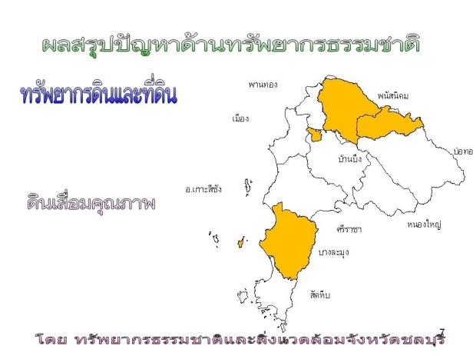 |  |  |  |  |  | 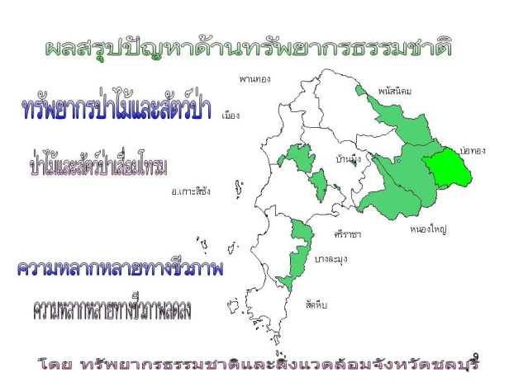
ทรัพยากร | สรุปปัญหา |  | พื้นที่ที่เกิดปัญหา |  |  |  | สาเหตุ |  |  |  | ผลกระทบ |  |  |  | การป้องกันแก้ไขที่ผ่านมา
3. ทรัพยากรน้ำ | - การขาดแคลนน้ำสำหรับอุปโภค/บริโภค/เกษตรกรรมและอุตสาหกรรม  - ปริมาณน้ำต้นทุนลดลง |  | ตำบลคลองตำหรุ, ตำบล  บางทราย, ตำบลบ้านสวน, ตำบลเสม็ด, ตำบลแสนสุข อำเภอเมืองชลบุรี, ตำบลบางพระ, ตำบลศรีราชา ตำบลสุรศักดิ์, ตำบลแหลมฉบัง อำเภอศรีราชา, ตำบลบางละมุง, ตำบลนาจอมเทียน อำเภอบางละมุง ตำบลบางเสร่, ตำบลสัตหีบ, |  |  |  | - พื้นที่สำหรับกักเก็บน้ำมีจำนวนจำกัดไม่สอดคล้องกับการขยายตัวของกิจกรรมต่าง ๆ  - แหล่งน้ำตามธรรมชาติที่มีอยู่เสื่อมโทรมไม่สามารถใช้ประโยชน์ได้อย่างเต็มที่การใช้น้ำอย่างไม่รู้คุณค่าและการนำน้ำกลับมาใช้ประโยชน์อีกครั้ง |  |  |  | - ความขัดแย้งจากการแย่งชิงน้ำจากเกษตรและอุตสาหกรรม  - ผลผลิตจากอุตสาหกรรมการท่องเที่ยวและเกษตรกรรมลดลง  - น้ำท่วมในฤดูฝน ขาดแคลนน้ำในฤดูแล้ง |  |  |  | - การปรับปรุงฟื้นฟูแหล่งน้ำธรรมชาติเดิม  - การพัฒนาแหล่งน้ำต้นทุนขนาดใหญ่เพิ่มเติม  - การจัดหาแหล่งกักเก็บน้ำขนาดเล็กในพื้นที่ขาดแคลน
ทรัพยากร | สรุปปัญหา |  |  | พื้นที่ที่เกิดปัญหา |  |  |  | สาเหตุ |  |  |  | ผลกระทบ |  |  | การป้องกันแก้ไขที่ผ่านมา
3. ทรัพยากรน้ำ |  |  |  | ตำบลบ้านช้าง, ตำบลหมอนนาง ตำบลกุฎโง้ง, อำเภอพนัสนิคม, ตำบล  หนองชาก, ตำบลหนองอิรุณ, ตำบลคลองกิ่ว, อำเภอบ้านบึง, ตำบลบ่อทอง อำเภอบ่อทอง, ตำบลวัดสุวรรณ, ตำบลบ้านเก่า, อำเภอพานทอง, ตำบลหนองขาม, ตำบลบึง, ตำบลทุ่งสุขลา, ตำบลศรีราชา, ตำบลเขาคันทรง, อำเภอศรีราชา, อำเภอเกาะสีชัง, ตำบลหนองซ้ำชาก, ตำบลหนองอิรุณ, อำเภอบ้านบึง |  |  |  | - การกระจายน้ำของหน่วยงานที่เกี่ยวข้องไม่ทั่วถึงและเป็นธรรม  - ปริมาณน้ำใต้ดินมีจำกัดและคุณภาพน้ำไม่ได้มาตรฐานการอุปโภค – บริโภค
4. ทรัพยากรธรณี | ทรัพยากรแร่เสื่อมโทรมและลดลง |  |  | เขาเชิงเทียนและเขาพุ ตำบลห้วยกะปิ ตำบลหนองข้างคอก ตำบลเหมือง อำเภอเมือง เขาวังปลา อำเภอสัตหีบ  ป่าคลองตะเคียน อำเภอบ่อทอง อำเภอหนองไผ่แก้ว อำเภอบ้านบึง |  |  |  | - การใช้ทรัพยากรในเชิงพาณิชย์มากเกินไป  - การประกอบกิจการที่ขาดการควบคุมจากหน่วยงานที่เกี่ยวข้องอย่างเคร่งครัดและจริงจัง  - ผู้ประกอบการขาดจิตสำนึกถึงผลกระทบที่ตามมา |  |  |  | - ทรัพยากรแร่เสื่อมโทรมและลดลง  - ปัญหาฝุ่นละอองในพื้นที่รอบเหมืองและสถานประกอบการ |  |  | - ควบคุมการประกอบ  กิจการแร่ให้เป็นไปตามกฎหมาย
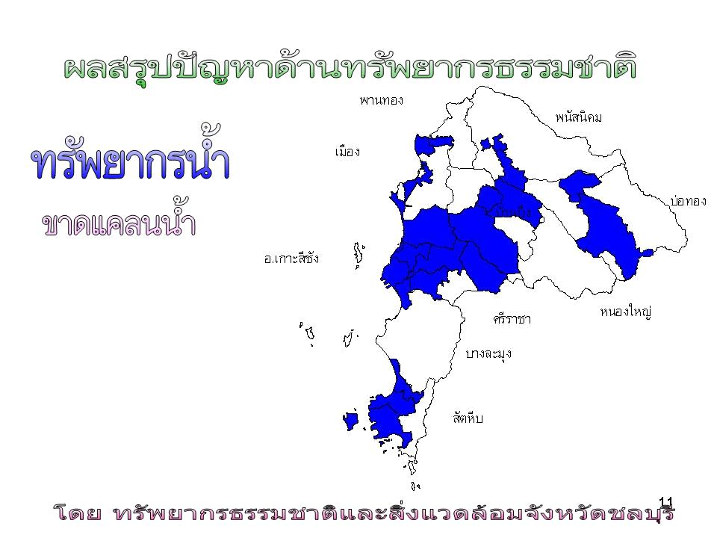 |  |  |  |  |  |  |  | 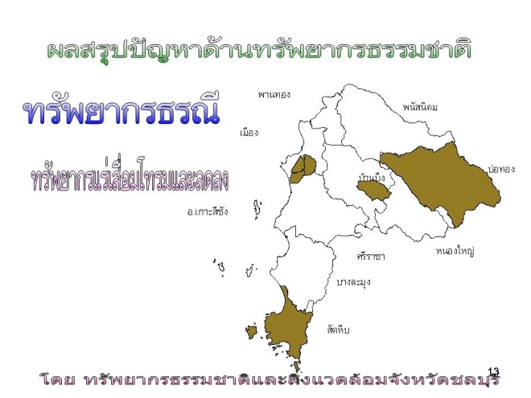
ทรัพยากร | สรุปปัญหา | พื้นที่ที่เกิดปัญหา |  |  | สาเหตุ |  |  |  | ผลกระทบ |  |  |  | การป้องกันแก้ไขที่ผ่านมา
5. ทรัพยากรทะเลและชายฝั่ง | ทรัพยากรทางทะเลและชายฝั่งเสื่อมโทรมและลดลง | พื้นที่ตลอดแนวชายฝั่งทะเล |  |  | - การบุกรุกพื้นที่ชายฝั่งทะเลเพื่อกระทำกิจกรรมต่าง ๆ ของมนุษย์  - การทำประมงอวนลาก อวนรุน  - การพัฒนาและขยายพื้นที่เพื่อส่งเสริมการท่องเที่ยวและอุตสาหกรรม  - การเพาะเลี้ยงชายฝั่งที่ขาดการควบคุม และให้ความรู้แก่ผู้เพาะเลี้ยง |  |  |  | - ป่าชายเลน ปะการัง หญ้าทะเลและสัตว์ทะเลลดลง  - ผลผลิตจากประมงลดลง  - การกัดเซาะชายฝั่ง  - ระบบนิเวศทางทะเลและชายฝั่งเสื่อมโทรม |  |  |  | - การประชาสัมพันธ์ให้ประชาชนรักและหวงแหน  - การให้ความรู้แก่ชาวประมงในการจับสัตว์น้ำอย่างถูกวิธี  - การเพิ่มมาตรการควบคุมและลงโทษกับผู้ฝ่าฝืนอย่างเข้มงวด  - การยึดคืนพื้นที่ที่ถูกบุกรุก
6. ความหลากหลายทางชีวภาพ | ความหลากหลายทางชีวภาพลดลง | พื้นที่ชายฝั่งทะเลและพื้นที่ป่าไม้  9 แห่ง |  |  | - การใช้ทรัพยากรโดยขาดการควบคุม  - ประชาชนขาดความรู้ ความเข้าใจประโยชน์จากความหลากหลายทางชีวภาพและคุณค่า  - ขาดความชัดเจนและการถ่ายทอดองค์ความรู้จากหน่วยงานที่เกี่ยวข้องสู่การปฏิบัติ |  |  |  | - ความสมดุลทางธรรมชาติลดลง  - การสูญเสียพันธุ์พืชและสัตว์บางชนิด |  |  |  | - การจัดสร้างศูนย์รวมชนิดพันธุ์พืชของกองทัพเรือ  สัตหีบ  - การเพาะพันธุ์พืชและสัตว์น้ำที่หายากปล่อยคืนธรรมชาติ

ที่มา: สำนักงานทรัพยากรธรรมชาติและสิ่งแวดล้อมจังหวัดชลบุรี แผนปฏิบัติการเพื่อการจัดการคุณภาพสิ่งแวดล้อมในระดับจังหวัดชลบุรี
ตารางที่ 66 สรุปปัญหา พื้นที่ที่เกิดปัญหา สาเหตุ ผลกระทบและแนวทางการป้องกันแก้ไขปัญหา
ที่ผ่านมาด้านสิ่งแวดล้อม
สิ่งแวดล้อม |  | ปัญหา |  | พื้นที่ที่เกิดปัญหา | สาเหตุ |  |  |  | ผลกระทบ |  |  | การป้องกันแก้ไขที่ผ่านมา
1. คุณภาพน้ำ |  | - น้ำเสีย  - ระบบบำบัดน้ำเสียไม่ครอบคลุมพื้นที่ |  | ชุมชนแนวชายฝั่งทะเลของอำเภอเมืองชลบุรี, อำเภอ  ศรีราชา, อำเภอสัตหีบ และน้ำเสียจากฟาร์มสุกรและการเกษตร พื้นที่อำเภอพนัสนิคม, อำเภอบ้านบึง, อำเภอเกาะจันทร์, อำเภอศรีราชา, อำเภอบางละมุง และน้ำเสียจากอุตสาหกรรมบางประเภททั้งในและนอกการนิคมอุตสาหกรรม | - การขยายตัวของชุมชนเป็นไปอย่างรวดเร็วขาดการควบคุมการระบายน้ำเสียลงสู่แหล่งน้ำสาธารณะอย่างจริงจัง  - สถานประกอบกิจการโรงงานอุตสาหกรรมและฟาร์มปศุสัตว์ระบายน้ำเสียที่ไม่ผ่านการบำบัดหรือบำบัดไม่ได้มาตรฐานลงสู่แหล่งน้ำสาธารณะ  - การใช้สารเคมีของเกษตรกรมากเกินความจำเป็น  - ประชาชนและผู้ประกอบการขาดจิตสำนึกที่ดีต่อสิ่งแวดล้อม |  |  |  | - แหล่งน้ำตามธรรมชาติเสื่อมโทรม  - กลิ่นเหม็นส่งผลต่อสุขภาพของประชาชน  - แหล่งท่องเที่ยวทางทะเลเสื่อมโทรมนักท่องเที่ยวลดลง  - ขาดแคลนน้ำสำหรับอุปโภค-บริโภค |  |  | - การก่อสร้างระบบบำบัดน้ำเสียชุมชนขององค์กรปกครองส่วนท้องถิ่น  - การกำหนดประเภทกิจการที่ถูกควบคุมการระบายน้ำลงสู่แหล่งน้ำสาธารณะ  - การเผยแพร่ประชาสัมพันธ์ความรู้ ความเข้าใจแก่ประชาชน  - การติดตามตรวจสอบปัญหามลพิษทางน้ำ
2. คุณภาพอากาศ |  | อากาศเสีย |  | ตำบลหนองไม้แดง, ตำบลดอนหัวฬ่อ, ตำบลบ้านสวน, ตำบลห้วยกะปิ, ตำบลหนองข้างคอก, ตำบลเหมือง, ตำบลหนองตำลึง อำเภอเมือง, ตำบลบ้านเก่า, อำเภอพานทอง, ตำบลแหลมฉบัง, ตำบลเจ้าพระยาสุรศักดิ์, ตำบลบึง อำเภอศรีราชา | - โรงงานอุตสาหกรรมบางประเภทปล่อยมลพิษทางอากาศเกินค่ามาตรฐาน  - การจราจรเขตเมืองและอุตสาหกรรมคับคั่ง  - ประชาชนและผู้ประกอบการขาดจิตสำนึกที่ดีต่อสิ่งแวดล้อม |  |  |  | - สุขภาพอนามัยประชาชนเสื่อมโทรม  - คุณภาพอากาศเสื่อมโทรม |  |  | - การติดตั้งสถานีตรวจวัดคุณภาพอากาศบริเวณชุมชนและเขตอุตสาหกรรม 3 สถานี  - การตรวจสอบคุณภาพอากาศจากยานพาหนะ และโรงงานอุตสาหกรรม  - การเผยแพร่ประชาสัมพันธ์ผลกระทบจากมลพิษทางอากาศ
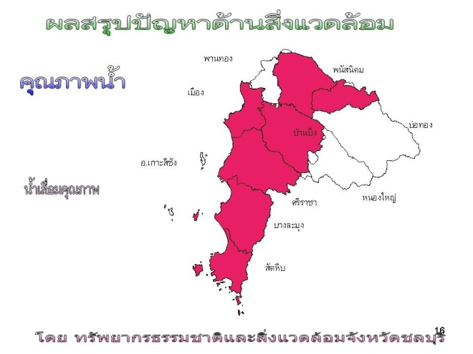 |  |  |  |  |  |  |  | 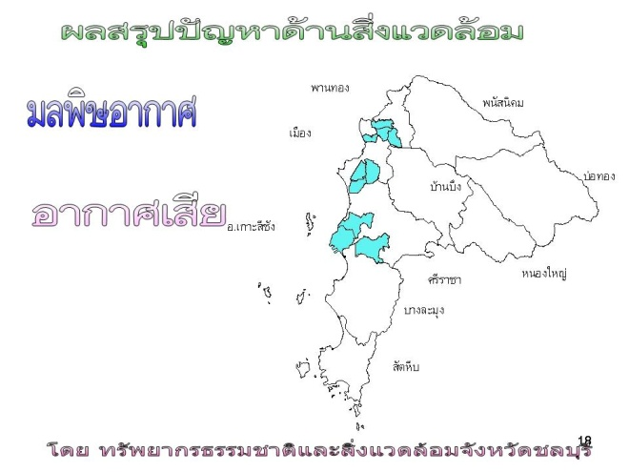
สิ่งแวดล้อม | ปัญหา |  | พื้นที่ที่เกิดปัญหา |  |  | สาเหตุ |  |  |  |  | ผลกระทบ |  | การป้องกันแก้ไขที่ผ่านมา
3. คุณภาพเสียง | เสียงดัง |  | - การจราจรย่านอุตสาหกรรมและชุมชนเขตอำเภอเมือง อำเภอศรีราชา เมืองพัทยา |  |  | - การจราจรเขตเมืองและย่านอุตสาหกรรมคับคลั่ง  - โรงงานอุตสาหกรรมและสถานประกอบกิจการบางประเภทอยู่ใกล้กับแหล่งที่พักอาศัยชุมชน  - จากการระเบิดและย่อยหินที่ไม่ปฏิบัติตามกฎหมาย |  |  |  |  | - สุขภาพอนามัยของประชาชนเสื่อมโทรม  - สร้างความเดือดร้อนรำคาญ |  | - การตรวจวัดระดับเสียงจากยานพาหนะ  - การติดตามตรวจสอบโรงงานอุตสาหกรรมที่ก่อให้เกิดปัญหา  - การเผยแพร่ประชาสัมพันธ์ความรู้ ความเข้าใจให้แก่ประชาชน
ทรัพยากร | สรุปปัญหา |  | พื้นที่ที่เกิดปัญหา |  |  | สาเหตุ |  |  |  |  | ผลกระทบ |  | การป้องกันแก้ไขที่ผ่านมา
4. ขยะมูลฝอย | - ขยะมูลฝอยไม่มีพื้นที่กำจัด  - ไม่สามารถกำจัดขยะได้ 100% |  | องค์กรปกครองส่วนท้องถิ่น เขตอำเภอเมือง อำเภอศรีราชา อำเภอบางละมุง(เกาะล้าน) อำเภอสัตหีบ อำเภอเกาะสีชัง อำเภอบ้านบึง อำเภอพนัสนิคม อำเภอพานทอง |  |  | - การเพิ่มขึ้นอย่างรวดเร็วของปริมาณขยะมูลฝอยตามการขยายตัวของชุมชนเมือง  - องค์กรปกครองส่วนท้องถิ่นขาดบุคลากร/งบประมาณ เครื่องมือและการบริหารจัดการที่ดี  - ประชาชนขาดการมีส่วนร่วมในการจัดการขยะมูลฝอย จึงเกิดการต่อต้านการสร้างระบบบำบัดกำจัดขยะมูลฝอยในพื้นที่  - การเก็บขนและกำจัดขยะมูลฝอยขององค์กรปกครองส่วนท้องถิ่นไม่มีประสิทธิภาพ  - ประชาชนขาดจิตสำนึกและความตระหนักต่อผลกระทบที่เกิดขึ้นจากขยะมูลฝอย  - นโยบายการจัดการขยะมูลฝอยในทุกระดับยังไม่ชัดเจนและเป็นไปในทิศทางเดียวกัน |  |  |  |  | - เป็นแหล่งเพาะพันธุ์เชื้อโรคและสัตว์นำโรค  - สร้างความรำคาญกับผู้ที่อาศัยอยู่ใกล้กับระบบฯ  - คุณภาพน้ำเสื่อมโทรม  - ขยะตกค้างมากขึ้น |  | - การก่อสร้างระบบกำจัดขยะมูลฝอยขององค์กรปกครองส่วนท้องถิ่นเพิ่มเติม  - การรณรงค์คัดแยกขยะกลับมาใช้ประโยชน์ใหม่ในสถานศึกษา  - การก่อสร้างระบบกำจัดขยะมูลฝอยแบบครบวงจร 1 แห่ง  - การสร้างความร่วมมือขององค์กรปกครองส่วนท้องถิ่น กำหนดพื้นที่กำจัดขยะมูลฝอยร่วมกัน
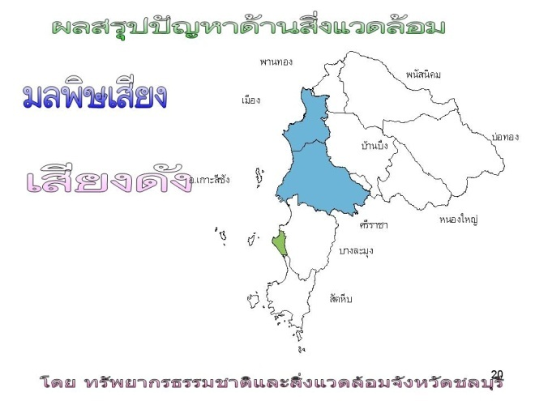 |  |  |  |  |  | 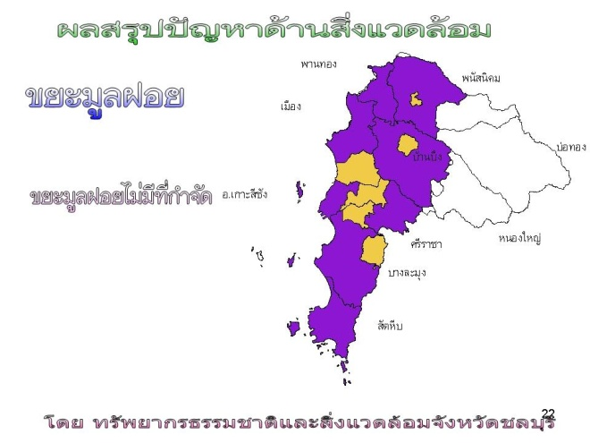
สิ่งแวดล้อม |  | ปัญหา |  | พื้นที่ที่เกิดปัญหา |  |  | สาเหตุ |  |  | ผลกระทบ |  |  |  | การป้องกันแก้ไขที่ผ่านมา
5. กากสารพิษและสารอันตราย |  | กากสารพิษและสารอันตรายปนเปื้อนสิ่งแวด  ล้อม |  | - ทุกเขตพื้นที่ขององค์กรปกครองส่วนท้องถิ่น  - พื้นที่ที่มีการลักลอบทิ้งกากอุตสาหกรรม ได้แก่ ตำบลบางพระ, ตำบลบึง, ตำบลสุรศักดิ์, อำเภอศรีราชา, ตำบลสัตหีบ, ตำบลพลูตาหลวง อำเภอสัตหีบ |  |  | - ยังไม่มีระบบการคัดแยกขยะอันตรายจากขยะมูลฝอยทั่วไปที่มีประสิทธิภาพ  - ผู้ประกอบกิจการไม่ปฏิบัติตามพระราชบัญญัติโรงงาน พ.ศ.2535  - ผู้ประกอบการขาดจิตสำนึกและลักลอบทิ้งกากอุตสาหกรรมตามพื้นที่รกร้างว่างเปล่า  - ไม่มีสถานที่กำจัดที่เหมาะสมหรือมีแต่เสียค่าใช้จ่ายสูงและอยู่ไกล  - ผู้ประกอบการค้าของเก่าขาดจิตสำนึกนำกากอุตสาหกรรมมาคัดแยกและทิ้งส่วนที่ไม่สามารถใช้ประโยชน์ได้โดยไม่มีการกำจัดที่ถูกต้อง |  |  | - คุณภาพน้ำและดินเสื่อมโทรม ปนเปื้อนสารเคมีอันตราย  - สุขภาพอนามัยของประชาชน  - เสียค่าใช้จ่ายสูงในการฟื้นฟูดินและน้ำที่ปนเปื้อนมลพิษ |  |  |  | - การควบคุมติดตามตรวจสอบจากสำนักงานอุตสาหกรรมจังหวัด  - การรณรงค์เผยแพร่ประชาสัมพันธ์อันตรายจากกากสารพิษและสารอันตราย
ทรัพยากร |  | สรุปปัญหา |  | พื้นที่ที่เกิดปัญหา |  |  | สาเหตุ |  |  | ผลกระทบ |  |  |  | การป้องกันแก้ไขที่ผ่านมา
6. สิ่งแวดล้อมเมือง |  | สิ่งแวด  ล้อมเมืองเสื่อมโทรม |  | ชุมชนเขตเทศบาลเมืองชลบุรี  ชุมชนเขตเทศบาลเมืองศรีราชา  ชุมชนเขตเทศบาลเมืองบ้านสวน  ชุมชนเขตเทศบาลเมืองสัตหีบ  ชุมชนเขตเทศบาลเมืองเจ้าพระยา  สุรศักดิ์  เทศบาลตำบลบางทราย  เทศบาลนครแหลมฉบัง |  |  | - การอพยพเข้ามาหางานทำของแรงงานต่างถิ่น  - ขาดการวางผังเมืองและระบบสาธารณูปโภค เพื่อรองรับการขยายตัวของชุมชน  - การเพิ่มขึ้นของประชากรแฝงอย่างรวดเร็ว สืบเนื่องจากการพัฒนาอุตสาหกรรม  - ประชาชนไม่มีส่วนร่วมในการวางแผนการพัฒนาเมืองและชุมชน |  |  | - การจราจรติดขัด  - การเพิ่มภาระขององค์กรปกครองส่วนท้องถิ่นในกรจัดการน้ำเสีย, ขยะมูลฝอย  - สุขภาพอนามัยเสื่อมโทรม  - การบุกรุกพื้นที่สาธารณะ |  |  |  | - การพัฒนาเป็นเมืองน่าอยู่  - การเก็บขยะมูลฝอยให้ทั่วถึงในชุมชน  - การป้องกันไม่ให้เกิดการรุกล้ำที่สาธารณะที่จะทำให้เกิดชุมชนแออัด
7. สิ่งแวดล้อมธรรมชาติและศิลปกรรม |  | สิ่งแวด  ล้อมธรรมชาติและศิลปกรรมเสื่อมโทรม |  | ประเภทศิลปกรรม  โคกพนมดี ตำบลท่าข้าม, เมืองพระรถ ตำบลหน้าพระธาตุ อำเภอพนัสนิคม, เขาสะอาง เมืองพญาแร่, เมืองศรีพะโล, วัดใหญ่อินทราราม, วัดราษฎร์บำรุง, วัดเสม็ด, วัดโบสถ์, วัดใต้ต้นสาม, วัดเขาบางทราย และพระจุฑารุชตฐาน  ประเภทแหล่งธรรมชาติ  - หาดบางแสนหาดพัทยาหาดตาแหวน (เกาะล้าน)หาดจอมเทียนหาดเตยงาม (เขตทหารเรือ)หาดบางเสร่ |  |  | - การพัฒนาพื้นที่ใกล้เคียงที่ขาดการควบคุมส่งผลกระทบต่อคุณค่าและโครงสร้างโบราณสถาน  - ขาดการบำรุงรักษาและเผยแพร่ประชาสัมพันธ์ให้เห็นคุณค่าของสิ่งแวดล้อมทางศิลปกรรมอย่างต่อเนื่อง  - จำนวนนักท่องเที่ยวที่เกินขีดความสามารถในการรองรับของแหล่งท่องเที่ยวประเภทชายหาด  - การระบายของเสียลงสู่แหล่งน้ำสาธารณะของชุมชนและอุตสาหกรรม |  |  | - ความสำคัญของศิลปกรรมลดลง  - จำนวนนักท่องเที่ยวลดลง  - ประชาชน/องค์กรปกครองส่วนท้องถิ่นในพื้นที่มีรายได้ลดลง  - ความสูญเสียทางด้านเศรษฐกิจของจังหวัด  - แหล่งท่องเที่ยวเสื่อมโทรม |  |  |  | - การติดตามประเมินผลแหล่งท่องเที่ยวประเภทชายหาดเป็นประจำ  - การเผยแพร่ประชาสัมพันธ์คุณภาพแหล่งท่องเที่ยวประเภทชายหาด  - การรณรงค์สร้างจิตสำนึกประชาชนและนักท่องเที่ยว
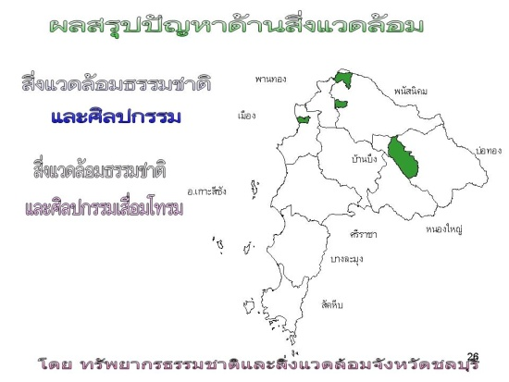 |  |  |  |  |  |  | 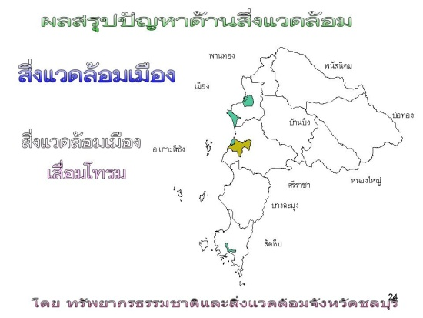

ที่มา: สำนักงานทรัพยากรธรรมชาติและสิ่งแวดล้อมจังหวัดชลบุรี แผนปฏิบัติการเพื่อการจัดการคุณภาพสิ่งแวดล้อมในระดับจังหวัดชลบุรี

